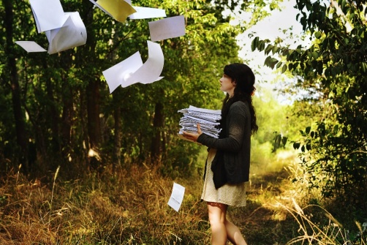
Prečo a ako šetriť papierom
Prečo?
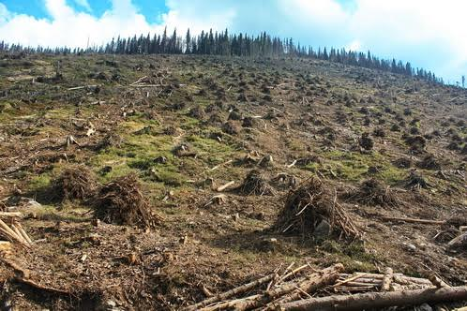
Dnes je každý druhý vyťatý strom použitý na výrobu papiera. Ak hovoríme o budúcnosti našich lesov, hlavým problémom je papiernický priemysel. Každý rok stratíme na svete 13 miliónov hektárov lesov s rozlohou ešte väčšou, ako je napr. rozloha Rakúska. Lesy sú najdôležitejšími producentmi kyslíka, preto sa nazývajú aj „pľúcami Zeme“. Vyrubovanie lesov spôsobuje veľa problémov za ktoré si môžeme sami. Medzi ne patria napríklad povodne, zosuvy pôdy, znečisťovanie riek, erózia pôdy a mnoho ďalších. Vyrubovaním lesov ohrozujeme aj zvieratá pretože ich pripravujeme o ich prirodzený domov. Navyše pri výrobe papiera sa míňa príliš veľa vody. Je to až 440 litrov vody na kilogram papiera. To znamená že neprichádzame len lesy, ale i o vodu aj keď v menšej miere. A práve kvôli všetkým týmto problémom by sme sa mali každý zamyslieť sám nad sebou a naučiť sa šetriť papierom.
Ako?
- Využi papier z oboch strán
- Dokumenty posielaj elektronicky
- Ak musíš dokumenty tlačiť využívaj zmenšenú veľkosť písma
- Dvakrát si rozmysli či naozaj musíš dokument vytlačiť
- Šetri aj toaletným papierom!
- Namiesto papierových vreckoviek skús použiť vreckovky z textilu
- Papiere využité len sčasti nevyhadzuj, ale použi ich znova

Martina Rázgová 9. roč.

